WB

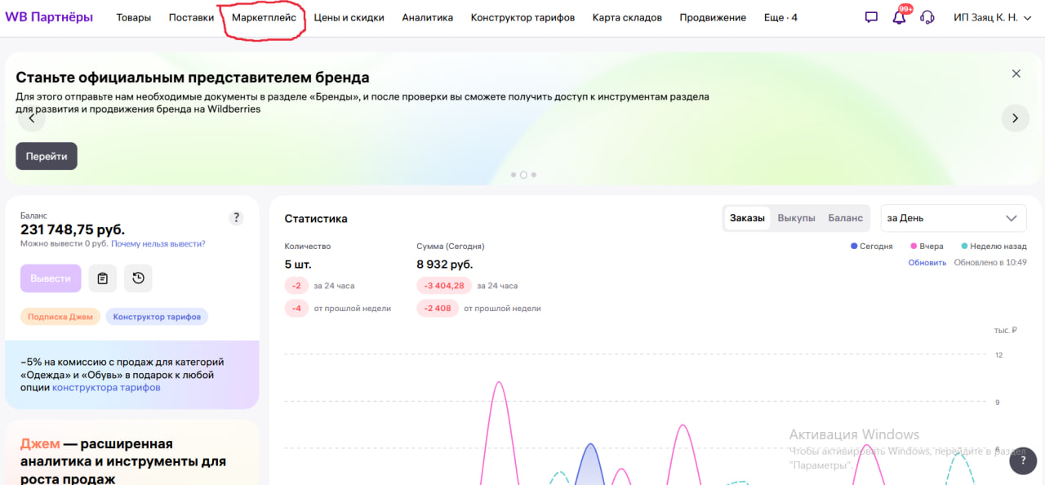Заходим в <https://seller.wildberries.ru/> и наводим на «Маркетплейс»

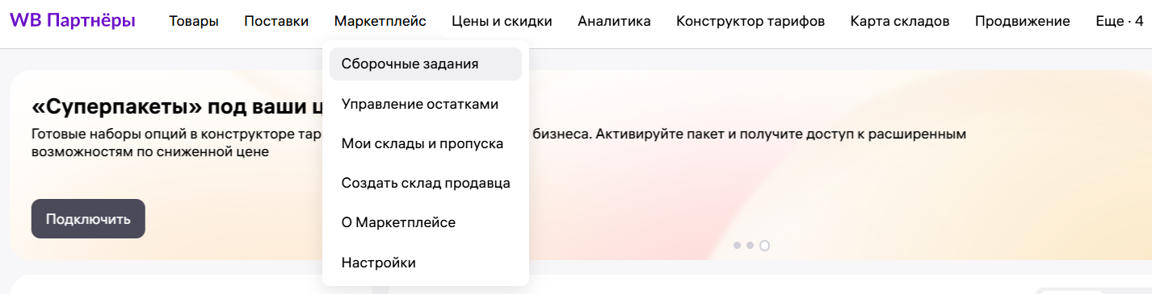Выходит список, выбираем «Сборочные задания» и переходим

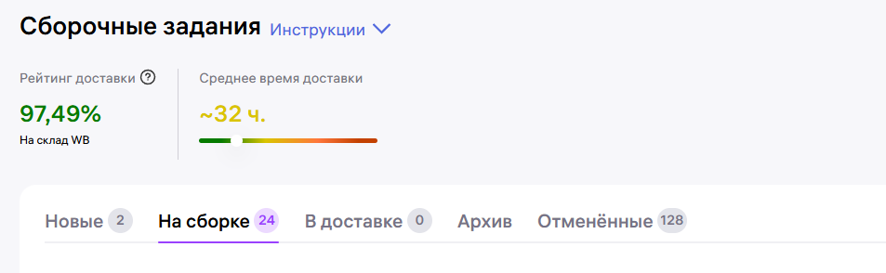В сборочных заданиях переходим в «На сборке» (выделено на скриншоте)

В разделе «На сборке» ищем поставку с удовлетворяющим нам названием. Название поставки буду прикреплять в табличке. Например, в данном случае нам подходят поставки «Чехол для мака» и «чехол черный 15-16». 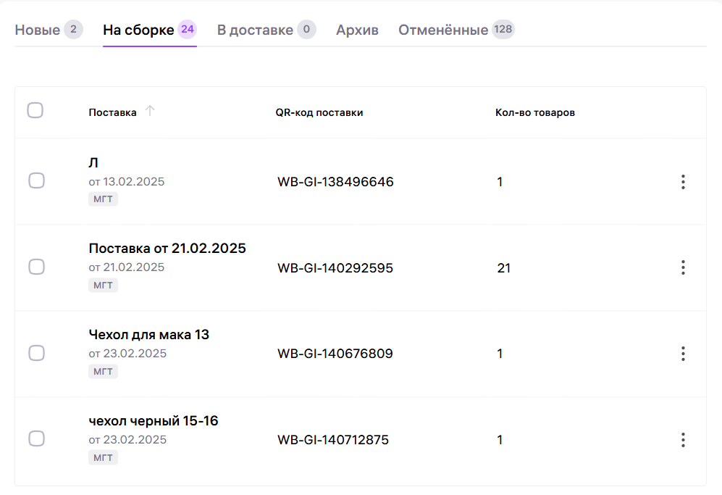

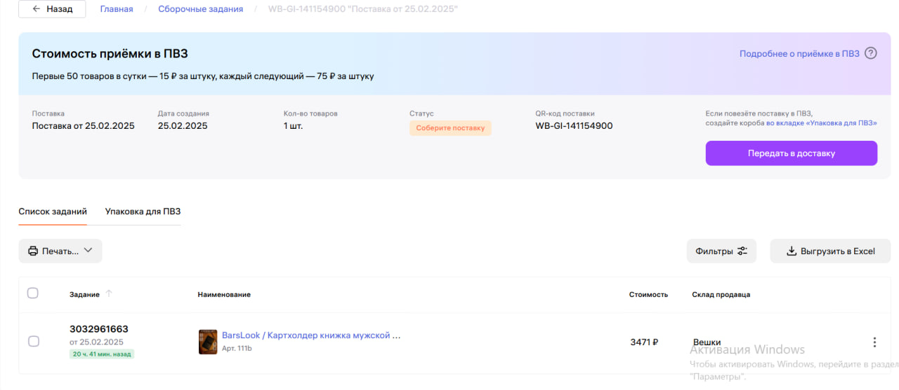Заходим в нашу поставку: Там видем подобное:

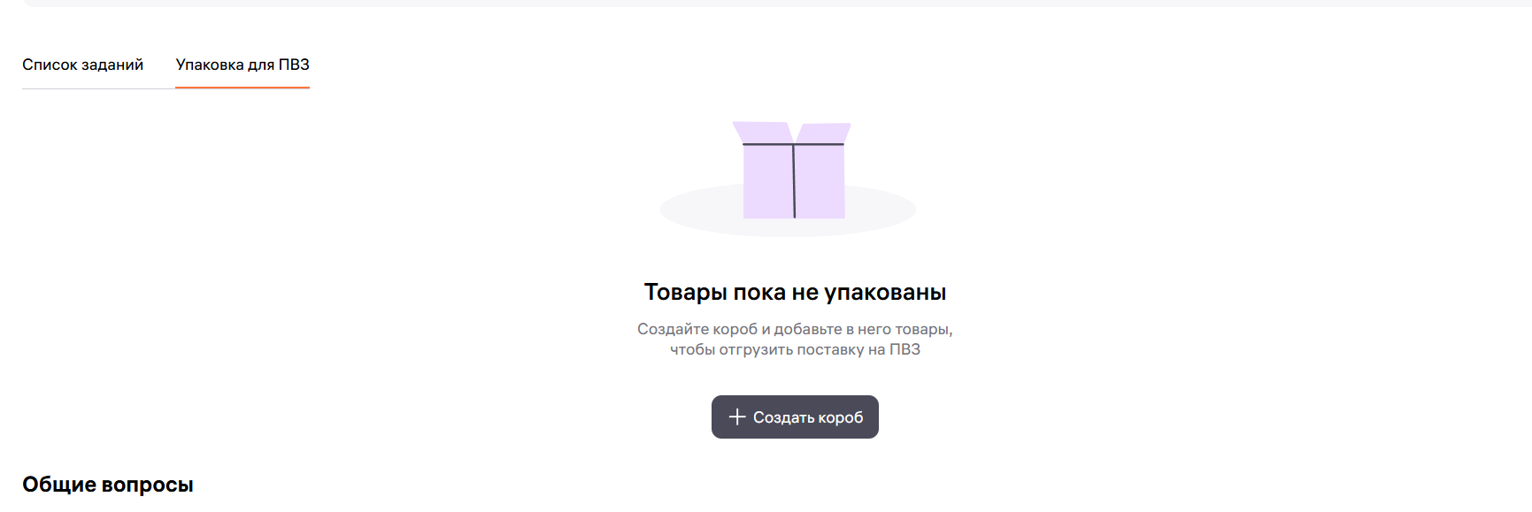Далее нажимаем «Упаковка для ПВЗ», где видим следующее:

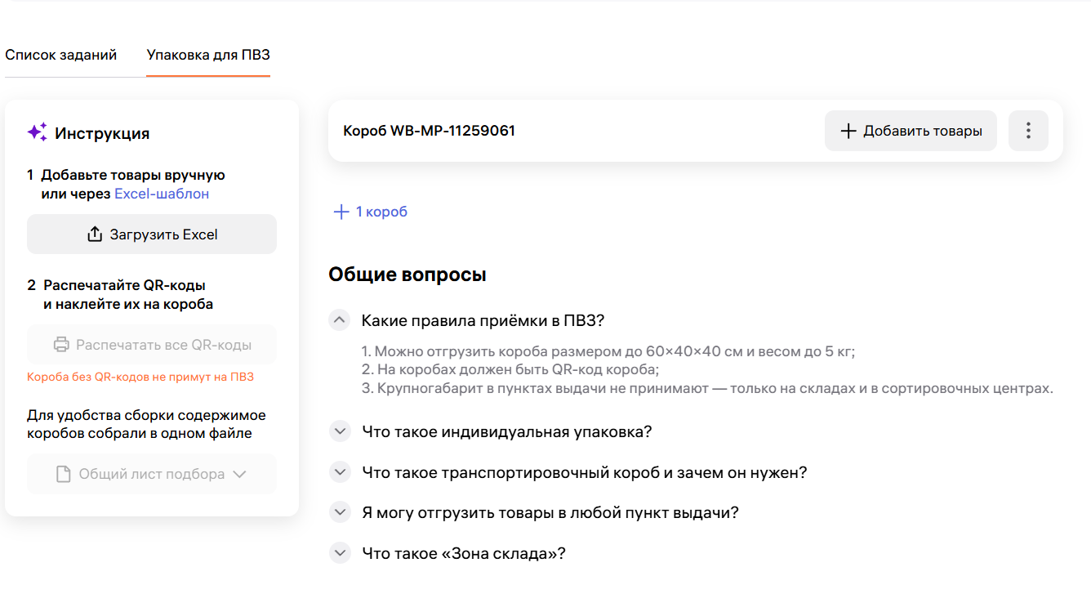Нажимаем «Создать короб».  
Всё преобразуется и выглядит следующим образом:

Далее нажимаем «Добавить товары»

Выходит следующее окошко:  
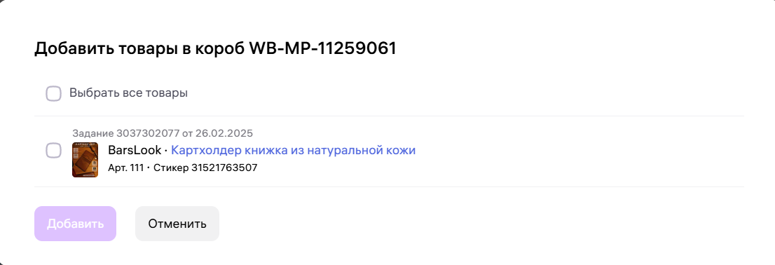

Выбираем товары, которые собираемся отправлять:

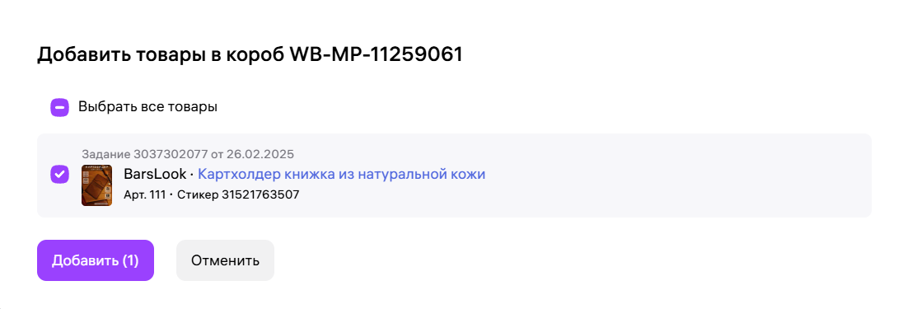

Добавить.

После добавления страничка будет выглядеть так:

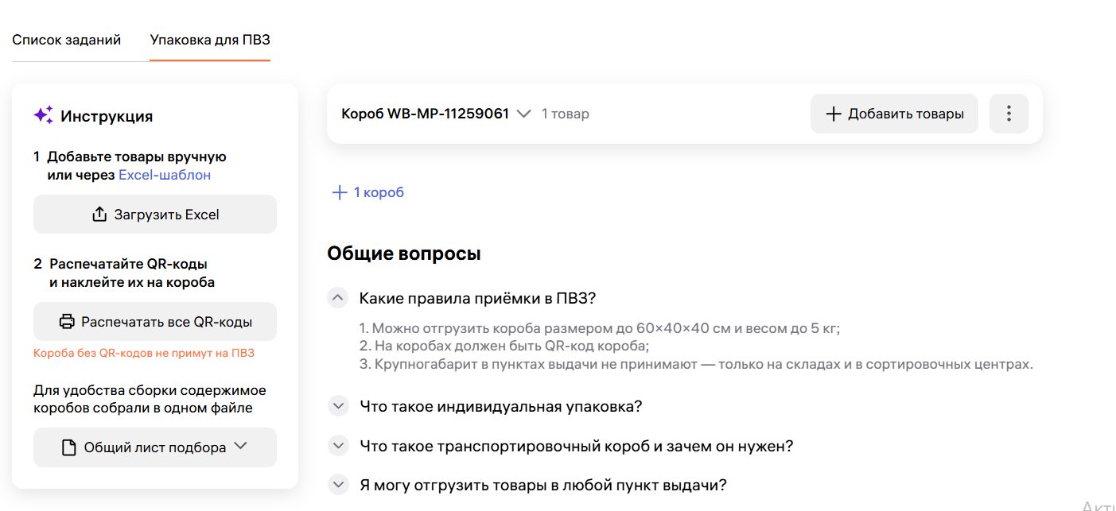

Нажимаем кнопочку «Распечатать все QR-коды»

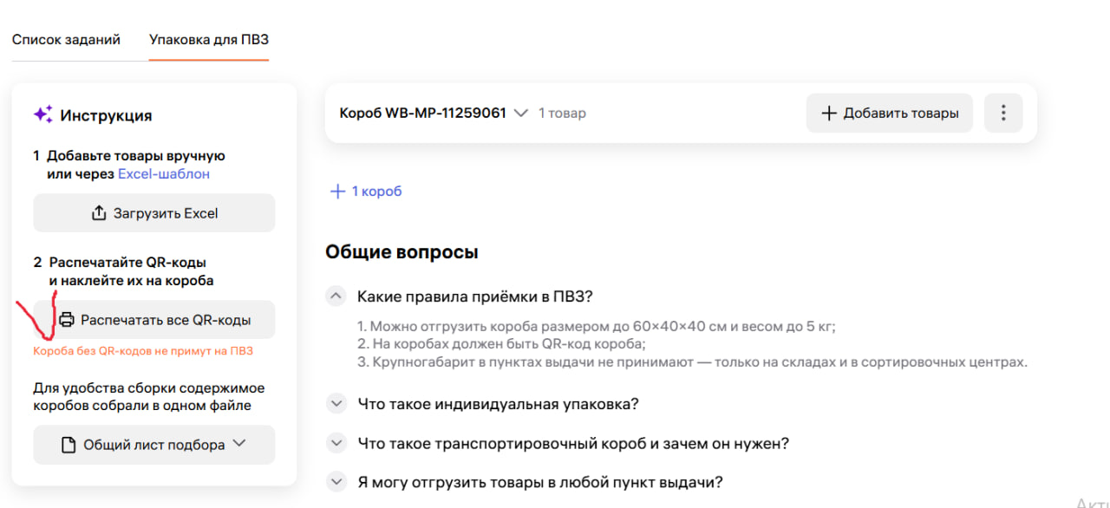

На другой страничке открывается код:  
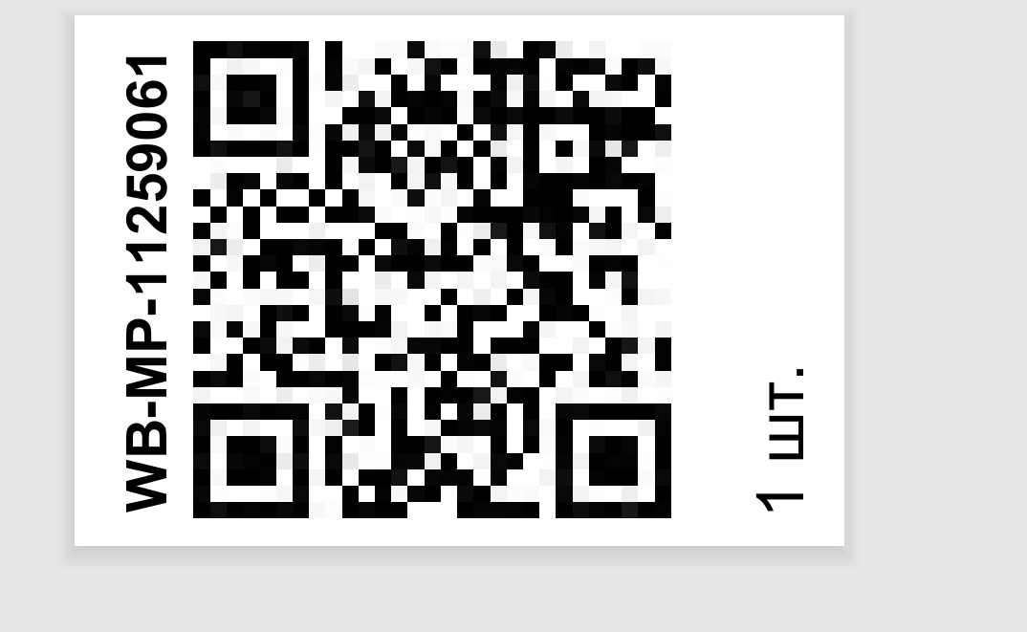

Скриним его себе. Это код короба, его нужно показать на пвз.

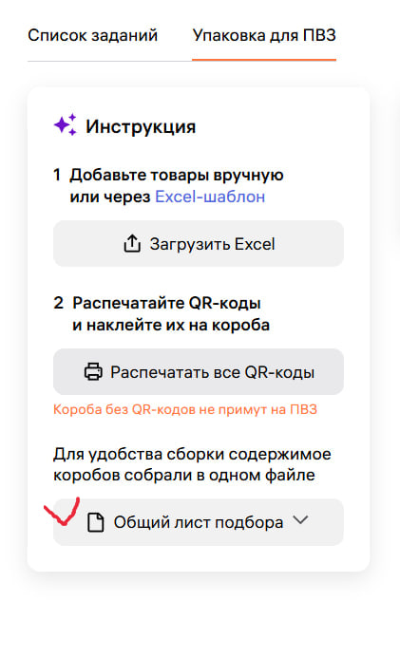  
Также можно открыть общий лист подбора, чтобы не запутаться при расклеивании кодов.

Удобнее открывать в пдф.

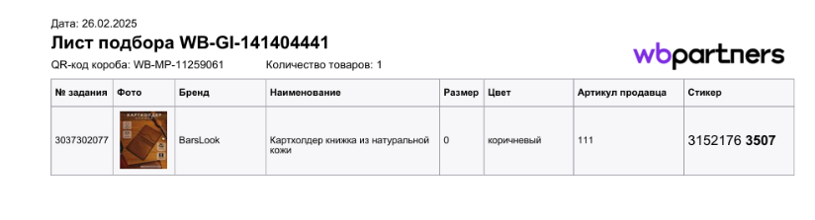Например:

ТОЛЬКО ПОСЛЕ ТОГО КАК СОЗДАЛИ КОРОБ ДЛЯ ПВЗ И ДОБАВИЛИ ТУДА ТОВАРЫ, МОЖНО ОТМЕЧАТЬ «ПЕРЕДАТЬ В ДОСТАВКУ»

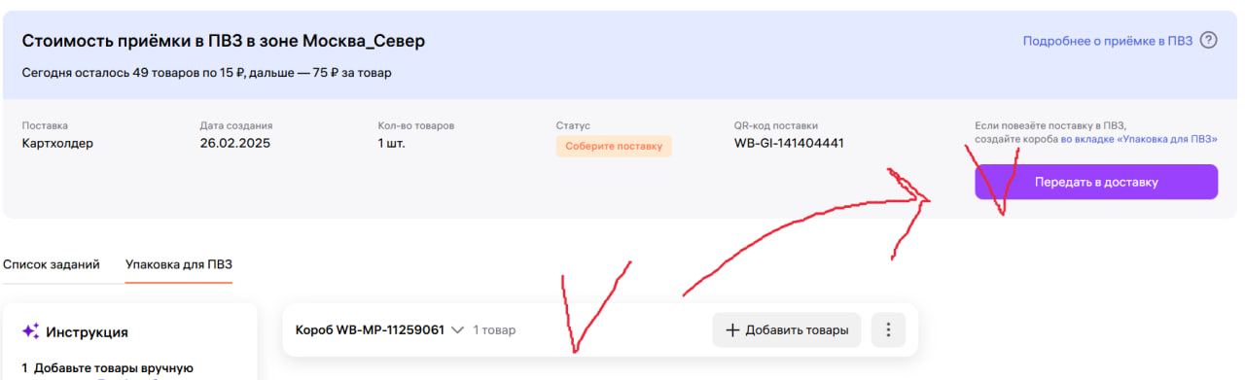

После передачи в доставку, отправление будет выглядеть так:

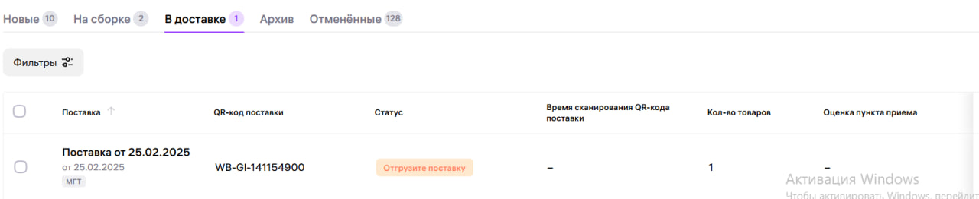

Останется только отнести упакованные товары в пвз.

Как распечатать сразу много кодов?

Заходим в список заданий и жмем на печать:

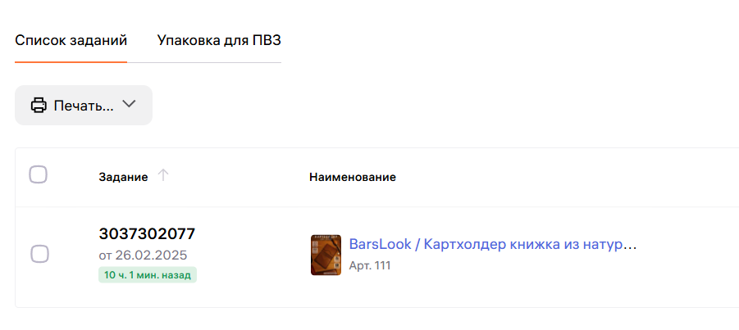

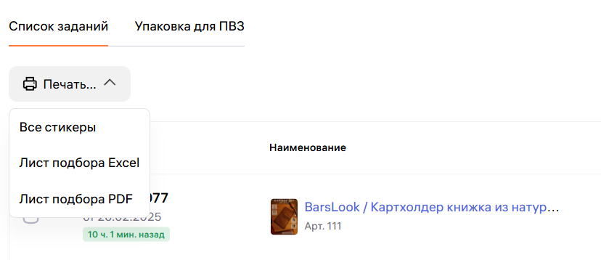

Выбираем «Все стикеры» и открывается страничка со всеми стикерами, на товары в данной поставке.